Vánoce jsou ty nejkrásnější svátky v roce, kdy se celá rodina a blízcí setkávají u štědrovečerního stolu, prožijí spolu krásné a nezapomenutelné chvíle. Dobré šumivé víno patří již od nepaměti k slavnostním příležitostem, oslavám či vítání Nového roku. A tak je dobré vědět, na co si dát pozor při výběru kvalitního šumivého vína.
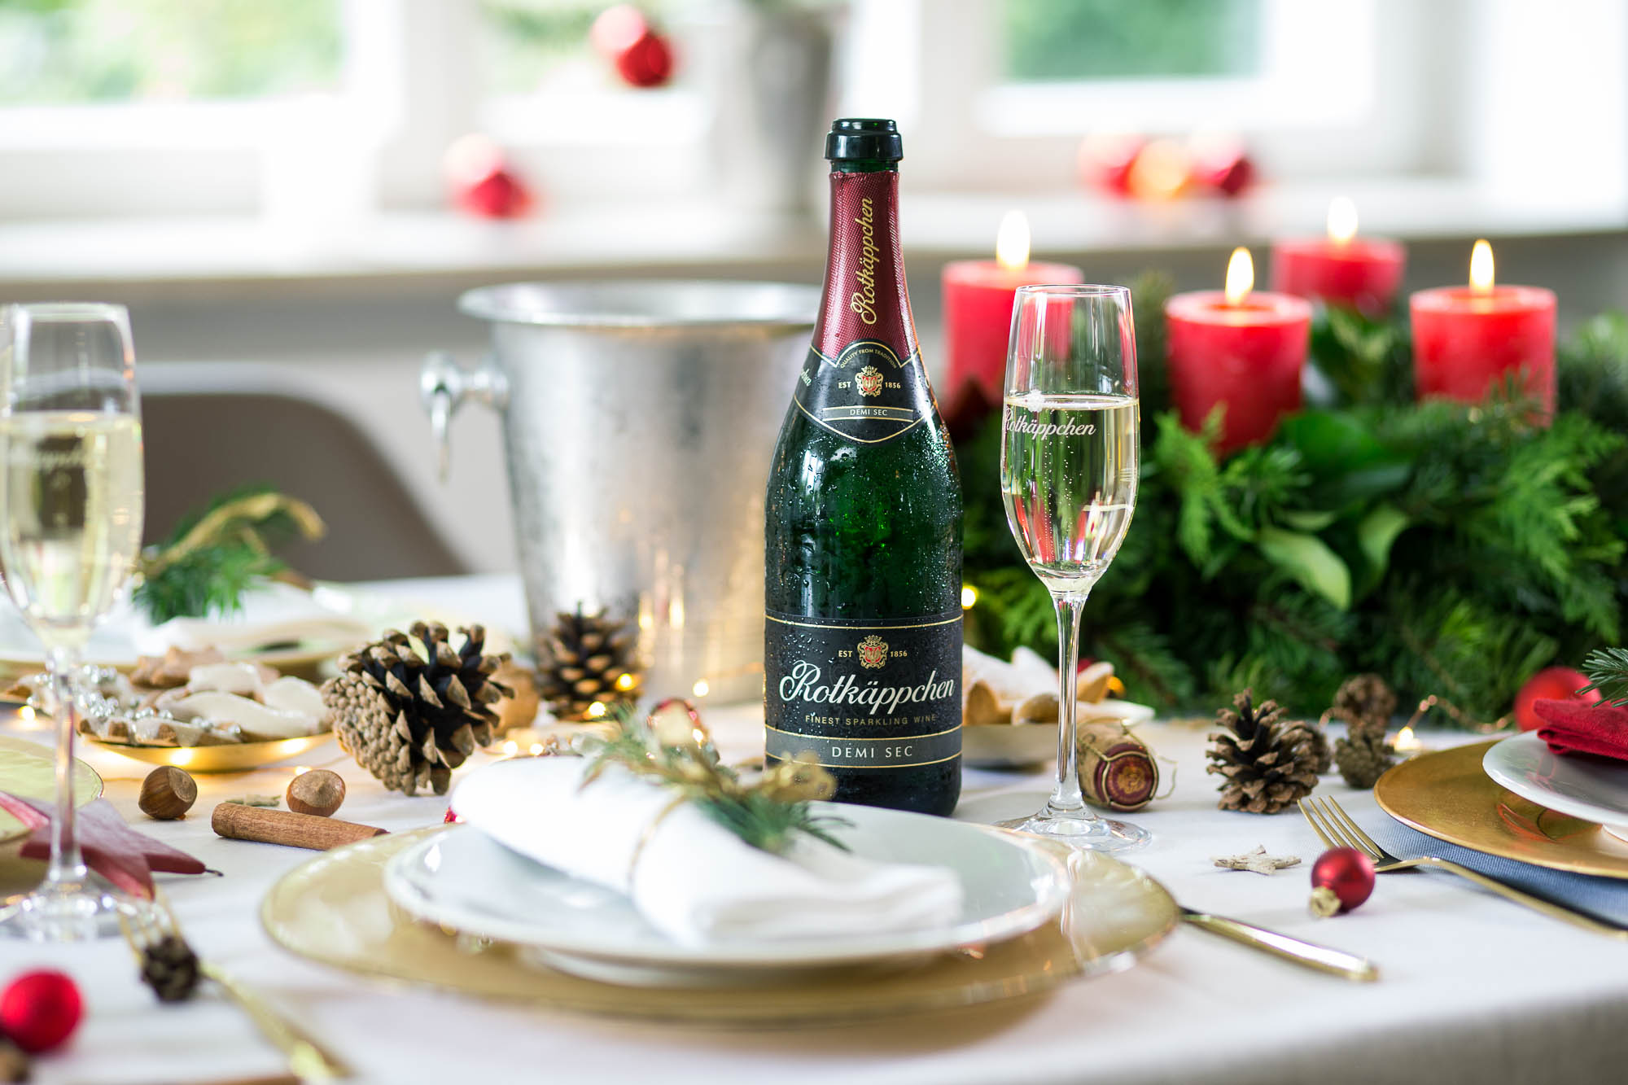

Na trhu jsou k dostání různé druhy "bublinkových" vín, které se kvalitou výrazně liší a ne každý můžeme nazvat sektem. Pravý sekt nebo šumivé víno je vyrobeno z vína a obsahuje přírodní perlení (CO2), které vzniká přirozeným procesem kvašení. Naproti tomu sycené víno, které je levnější náhradou sektu, obsahuje bublinky, které se do něj přidávají uměle. Proto je důležité si před nákupem ujasnit, jaký je rozdíl mezi šumivým a syceným vínem.
Mnozí lidé předpokládají, že všechna bublinková vína jsou stejná a nevidí zásadní kvalitativní rozdíly. Vína s obsahem oxidu uhličitého (CO2), laicky řečeno s bublinkami, nabízené v obchodech dělíme na dvě skupiny - vína šumivá a vína sycená.
„Šumivé víno, označované také jako sekt, se vyrábí z kvalitní směsi vín, zvané cuvée. Do této směsi se přidávají kvasinky a přesná dávka cukru, které vyvolají proces druhotného kvašení. Kvašení a zrání trvá minimálně 6 měsíců a víno získává svou charakteristickou vůni a chuť. Během druhotného kvašení vína se cukr změní na alkohol a oxid uhličitý (CO2). Jelikož kvašení probíhá v uzavřených kvasných nádobách, resp. v tlakových lahvích, vzniklý CO2 se přirozeně váže na víno a zůstává v něm. Šumivé víno tak přirozeným způsobem získává bublinky a jemné perlení, které lahodně působí na jazyku.“ říká Daniela Odenthal produktová manažerka společnosti Rotkäppchen.
Při správném skladování a podávání si šumivé víno po otevření láhve dlouho zachovává příjemné perlení a nezatvrdne tak rychle jako víno sycené uměle.
Často lidé také mylně označují sekty jako „šampaňské“. Šampaňské je však označení pro sekt, který pochází pouze z oblasti "Champagne" na severu Francie. Šumivá vína pocházející z jiných oblastí se označují jako sekt.
Šumivé víno je tedy přírodním produktem, které však navíc obsahuje jemné bublinky. Naopak do všech sycených alkoholických nápojů jsou bublinky přidávány uměle.
Právě proto by se výběr sektu neměl nechávat náhodě. Kvalitní šumivé víno dokáže zpříjemnit a dotvořit nejen atmosféru oslavy příchodu Nového roku, ale i každou jinou příjemnou chvíli.
Při výběru sektu je také třeba zohlednit preference lidí, který si ho budou vychutnávat. Tento ovlivňuje množství faktorů jako věk, pohlaví či původ.

Varianty sektu Rotkäppchen:

Rotkäppchen Sec
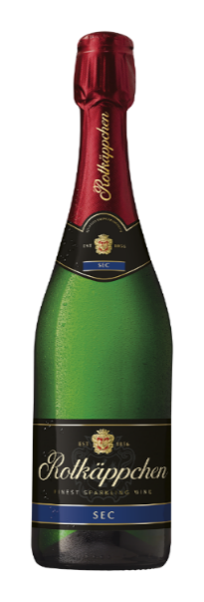
Suchý a elegantní sekt. Jedná se o cuvée vín z tradičních vinařských regionů Itálie, Španělska a Francie. Rotkäppchen Sec je vysoce ceněn díky svému harmonickému buketu a příjemné šumivé eleganci. Víno má ovocný charakter s náznakem lahodné sladkosti v jemném závěru.
Vzhled: bledě žlutá barva se zlatavými odlesky
Vůně: ovocná
Chuť: ovocná, suchá, harmonická, zakončená špetkou sladkosti
Celkový dojem: temperamentní, živé víno
Hodnoty analýzy:
Alkohol: 11 % obj.
Složení: 18–20 g/l zbytkového cukru

Rotkäppchen Demi Sec

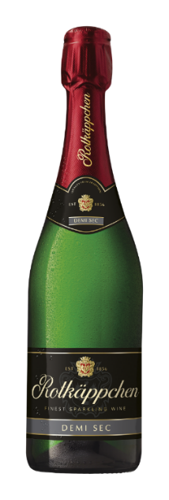
Polosuchý sekt Rotkäppchen Demi Sec je nejpopulárnějším produktem z řady Rotkäppchen. Zejména díky svému vyrovnanému charakteru a příjemnému buketu. Rotkäppchen Demi Sec je vyváženou kombinací (= cuvée) bílých odrůd z nejkvalitnějších evropských vinic. Elegantní ovocné tóny podtržené intenzivním perlením tvoří noblesní a vzrušující chuťový zážitek, který si rozhodně budete chtít zopakovat.
Rotkäppchen Demi Sec je k dispozici rovněž v malých praktických lahvích o obsahu 0,2 litru.
Vzhled: bledě žlutá barva se zlatavými odlesky
Vůně: plná ovocná
Chuť: příjemná s nasládlými tóny ovoce
Celkový dojem: živé, temperamentní víno
Hodnoty analýzy: Alkohol: 11 % obj.
Složení: 34–36 g/l zbytkového cukru

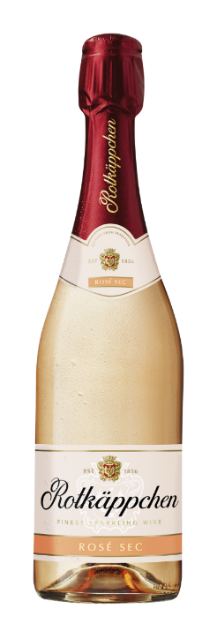
Rotkäppchen Rosé Sec

Rotkäppchen Rosé Sec je delikátní sekt vyrobený z pečlivě vybraných modrých odrůd vín z vyhlášených evropských vinic. Díky svému svěžímu a ovocnému buketu spolu s harmonicky vyrovnanou chutí je Rotkäppchen Rosé Sec dokonalým společníkem pro různorodé příležitosti – ať už se jedná o letní zahradní party či piknik s přáteli, kdy je dokonalým osvěžením, elegantní brunch nebo romantickou večeři.
Vzhled: světle lososová barva
Vůně: svěží, ovocná s tóny lesních jahod
Chuť: jemně ovocná se stopou jahod
Celkový dojem: živé a osvěžující víno
Hodnoty analýzy:
Alkohol: 11 % obj.
Složení: 30–32 g/l zbytkového cukru

Rotkäppchen Doux
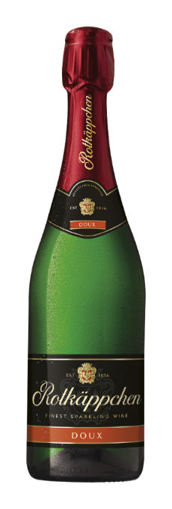
Rotkäppchen Doux je jemný sladký sekt. Je charakterizován svou decentně vyladěnou sladkostí v objetí osvěžujících bublin. Delikátně jemnou chuť tvoří cuvée z vybraných bílých odrůd vín z Francie, Itálie a Španělska. Rotkäppchen Doux nabízí intenzivní zážitek těm, kteří preferují sekty v duchu „dolce vita“.
Vzhled: bledě žlutá se zlatými odlesky
Vůně: nasládlá, ovocná
Chuť: plná, sladká, ovocná
Celkový dojem: živé, elegantně sladké víno
Hodnoty analýzy:
Alkohol: 11 % obj.
Složení: 52–54 g/l zbytkového cukru

Rotkäppchen Riesling Sec

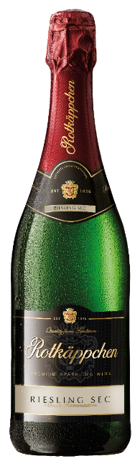
Vysoké umění výroby sektu kultivují sklepmistři vinných sklepů Rotkäppchen již od roku 1856. S oddaností k tradici nabízí Rotkäppchen v podobě tohoto šumivého vína vynikající kompozici nejvybranějších suchých a elegantních německých vín ikonické odrůdy Riesling.
Tento sekt, vyrobený metodou kvašení vína v lahvi, zraje přes devět měsíců a okouzlí vás sofistikovanou svěžestí, harmonicky vyladěnou kyselostí a jemnými bublinkami s dokonalou persistencí.
Vzhled: světle žlutá se zlatými odlesky
Vůně: odrůdově typická s tóny tropického ovoce – zejména broskví, doplněná o podtón hrušek a jablek
Chuť: odrůdově typická, ovocná – zejména se stopami hrušek, jablek a broskví, navíc vyvážená příjemnou kyselinkou
Celkový dojem: harmonické, živé víno pro náročnější spotřebitele
Hodnoty analýzy:
Alkohol: 12 % obj.
Složení: 18–20 g/l zbytkového cukru

Rotkäppchen Désalcoolisé Blanc
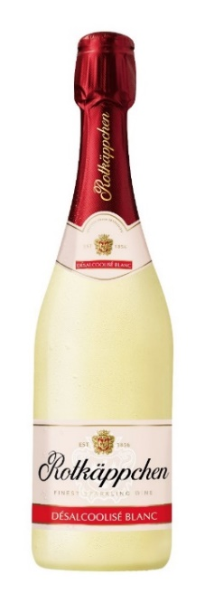
Rotkäppchen Désalcoolisé Blanc je svěží a ovocnou variantou pro ty, kteří milují klasický Rotkäppchen sekt, ale chtějí nebo se musí obejít bez alkoholu. Směs vybraných vín, která je šetrně dealkoholizovaná, slibuje delikátní „šumivé“ potěšení. Svým jemným ovocným nádechem a charakteristickým „joie de vivre“ - životním elánem, vás Rotkäppchen Désalcoolisé Blanc zcela nečekaně a dokonale nadchne. Navíc má o 50 % méně kalorií.

Vzhled: jemná žlutá barva
Vůně: evokuje žluté plody s nádechem sušeného ovoce
Chuť: polosuchá, připomínající zralá jablka a hroznovou šťávu
Celkový dojem: jemné, osvěžující víno

Fotografie v tiskové kvalitě naleznete na tomto linku:
https://1drv.ms/u/s!Ar0itqotEacphoBVrCbPaVjWD2pF_g?e=wMvf3p

